2023.4

受講・受験申請前における延長願いの手続き（申請料・振込先・郵送先）

更新対象者が、受講・受験申請前に延長願いを希望する場合は、延長願い提出と一緒に、更新の申請料（振込合計額）をお振込み※ください。翌年度は、申請書のみ提出となり費用負担はありません。
※延長願いの年に、申請料振込が必要です。

(１）受講・受験申請前の延長願い申請料（１名につき表の通り）
更新の申請料金 | 正会員 | 準会員 | 非会員
a.講習会受講料  （テキスト代、（講習・試験同時開催の場合）は昼食代含） | 12,000 | 20,000 | 24,000
b.受験料 | 12,000 | 18,000 | 25,000
振込合計額 | 24,000 | 38,000 | 49,000

（２）振 込 先：郵便振替（案内書同封の払込用紙 又は、郵便局の払込用紙を使用してください。）
口座番号 ００１００‐０‐５７３４２９
加入者名 一般社団法人全国コンクリート製品協会

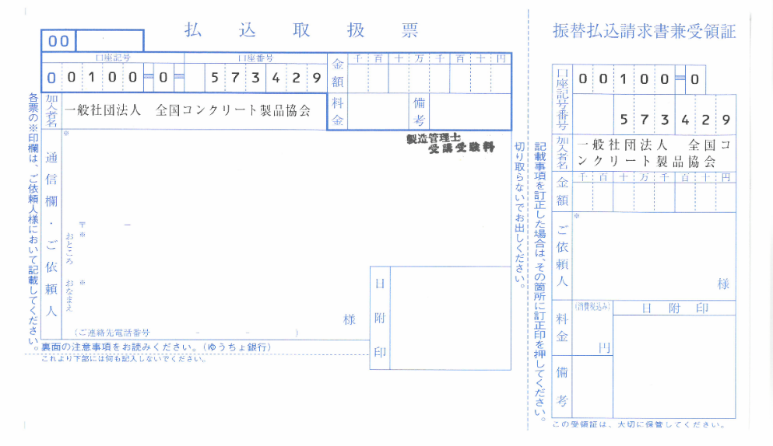
郵便局の払込用紙記入例

（３）郵 送 先：〒101-0041 東京都千代田区神田須田町1-34-2 ムサシビル4階
一般社団法人全国コンクリート製品協会 TEL：03-5298-2011 FAX：03-5298-2012

（４）その他
① 延長時の振込み済の申請料は、次年度の申請料として利用されます。
② 延長願い及び振込確認後、「延長願い受理証明書」を発行します。大切に保管し、次年度申請書
提出の際に「延長願い受理証明書」のコピーを添付してください。
以上

